Opgaver om løsning af andengradsligninger

Brug følgende formel til at løse nedenstående andengradsligninger i hånden. (Man må bruge lommeregner, hvis det er nødvendigt)
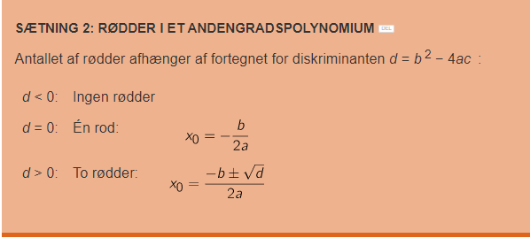
Eksempel fra timen:
Løs andengradsligningen: $2x^{2}+3x-2=0$
SVAR:
Man bestemmer først konstanterne:
$$a=2$$
$$b=3$$
$$c=-2$$
Herefter beregner man diskriminanten:
$$d={\left(3\right)}^{2}-4∙2∙\left(-2\right)$$
$$d=9-\left(-16\right)$$
$$d=9+16=25$$
Når d er positiv er der to løsninger, som findes ved:
$$x1=\frac{-3-\sqrt{25}}{2∙2}=\frac{-3-5}{4}=\frac{-8}{4}=-2$$
$$x2=\frac{-3+\sqrt{25}}{2∙2}=\frac{-3+5}{4}=\frac{2}{4}=0,5$$
Så de to løsninger er x = -2 eller x = 0,5

I løser nu følgende andengradsligninger:

- $x^{2}-5x+6=0$

- ${2x}^{2}-4x-16=0$

- $x^{2}-4x+4=0$

- $x^{2}+x+4=0$

- ${3x}^{2}+9x+6=0$

- ${4x}^{2}+4x+1=0$

